У К Р А Ї Н А

ЧЕРНІВЕЦЬКА ОБЛАСНА РАДА

ХІV сесія VIІI скликання

РІШЕННЯ № 191-14/23

22 грудня 2023 р. | м. Чернівці
Про Почесну відзнаку Чернівецької обласної державної адміністрації та Чернівецької обласної ради «Буковинський хрест пошани та гідності»

Керуючись статтею 43 Закону України «Про місцеве самоврядування в Україні», з метою відзначення громадян України за особисті заслуги у розвитку економіки, науки, освіти, культури, мистецтва, охорони здоров’я, за благодійну, гуманістичну та громадську діяльність і вагомий внесок у становлення незалежної України, захист її суверенітету і територіальної цілісності та зміцнення міжнародного авторитету, активну участь у національно-визвольному русі на теренах Чернівецької області, враховуючи висновок постійної комісії обласної ради з питань місцевого самоврядування, регламенту, депутатської діяльності, етики, нагороджень, правових питань, міжетнічних відносин та антикорупційної діяльності, обласна рада, беручи до уваги клопотання обласної державної адміністрації (обласної військової адміністрації) від 10.11.2023
№ 01.12/18-2611 та, враховуючи висновок постійної комісії обласної ради з питань місцевого самоврядування, регламенту, депутатської діяльності, етики, нагороджень, правових питань, міжетнічних відносин та антикорупційної діяльності від 15.12.2023 № 3, обласна рада

ВИРІШИЛА:

- Затвердити Почесну відзнаку Чернівецької обласної державної адміністрації та Чернівецької обласної ради «Буковинський хрест пошани та гідності».
- Затвердити Положення про Почесну відзнаку Чернівецької обласної державної адміністрації та Чернівецької обласної ради «Буковинський хрест пошани та гідності», що додається.
- Затвердити опис Почесної відзнаки Чернівецької обласної державної адміністрації та Чернівецької обласної ради «Буковинський хрест пошани та гідності», що додається.
- Виконавчому апарату обласної ради спільно з апаратом обласної державної адміністрації (обласної військової адміністрації) оприлюднити рішення в засобах масової інформації та забезпечити виготовлення Почесної відзнаки (медалі) Чернівецької обласної державної адміністрації та Чернівецької обласної ради «Буковинський хрест пошани та гідності».
- Нагородження Почесною відзнакою Чернівецької обласної державної адміністрації та Чернівецької обласної ради «Буковинський хрест пошани та гідності» здійснюється відповідно до спільного розпорядження обласної державної адміністрації та обласної ради і проводиться в обстановці урочистості і широкої гласності.
- Фінансування виготовлення медалі для обласної державної адміністрації та обласної ради здійснюється за рахунок коштів, передбачених в обласному бюджеті на реалізацію Регіональної програми сприяння розвитку громадянського суспільства, відзначення свят державного, регіонального, місцевого значення та здійснення представницьких, інших заходів у Чернівецькій області на 2024-2027 роки, затвердженої розпорядженням Чернівецької обласної державної адміністрації (обласної військової адміністрації) від 20.11.2023 №1146-р.
- Контроль за виконанням цього рішення покласти на першого заступника голови обласної державної адміністрації (першого заступника начальника обласної військової адміністрації) Альону Атаманюк, першого заступника голови обласної ради Миколу Гуйтора, постійну комісію обласної ради з питань місцевого самоврядування, регламенту, депутатської діяльності, етики, нагороджень, правових питань, міжетнічних відносин та антикорупційної діяльності (Світлана Фочук).

Голова обласної ради Олексій БОЙКО

ЗАТВЕРДЖЕНО
Рішення 14-ї сесії обласної ради VІII скликання
від 22.12.2023 року № 191-14/23

Положення про Почесну відзнаку Чернівецької
обласної державної адміністрації та Чернівецької обласної ради
«Буковинський хрест пошани та гідності»

1. Це Положення визначає вимоги для вручення Почесної відзнаки Чернівецької обласної державної адміністрації та Чернівецької обласної ради «Буковинський хрест пошани та гідності» і встановлює порядок представлення до неї.
2. Почесна відзнака Чернівецької обласної державної адміністрації та Чернівецької обласної ради «Буковинський хрест пошани та гідності»
(далі – відзнака) заснована з метою відзначення громадян України, громадян інших держав за особисті заслуги у розвитку економіки, науки, освіти, культури, мистецтва, охорони здоров’я, за благодійну, гуманістичну і громадську діяльність та вагомий внесок у становлення незалежної України, захист її суверенітету і територіальної цілісності та зміцнення міжнародного авторитету, активну участь у національно-визвольному русі на теренах Чернівецької області.
3. Фінансування виготовлення відзнаки здійснюється за рахунок джерел, передбачених чинним законодавством України.
4. Девіз відзнаки: «За гідність та відданість справі».
5. Нагородження відзнакою здійснюється одноразово.
6. Нагородження відзнакою може бути присвоєно посмертно.
7. Підготовку матеріалів щодо нагородження відзнакою, персональний облік нагороджених здійснює відділ управління персоналом та нагород апарату Чернівецької обласної державної адміністрації.
8. Вручення відзнаки здійснюється відповідно до спільного розпорядження обласної державної адміністрації та обласної ради.
9. Подання про нагородження відзнакою на адресу обласної державної адміністрації або обласної ради можуть вносити структурні підрозділи обласної державної адміністрації, районні державні адміністрації, установи, підприємства, організації, незалежно від форми власності.
Подання має містити конкретний опис заслуг особи, що стали підставою для представлення до нагородження, а також додаються документи, які підтверджують відповідно до законодавства, статус особи, а саме: копія першої сторінки паспорта громадянина України та реєстраційний номер облікової картки платника податків або копію ID-карти та її додатка.
У разі нагородження відзнакою громадян інших держав, вищезазначені документи не додаються.
Попередній розгляд подань та внесення пропозицій про нагородження відзнакою здійснює Комісія з розгляду клопотань щодо відзначення державними нагородами України та іншими відзнаками, затвердженого розпорядженням обласної державної адміністрації від 29.03.2018 року № 298-р «Про комісію з розгляду клопотань щодо відзначення державними нагородами України та іншими відзнаками» (зі змінами).
10. Вручення відзнаки здійснює голова обласної державної адміністрації, або, за його дорученням, один із заступників голови обласної державної адміністрації, керівник апарату обласної державної адміністрації, голови відповідних районних державних адміністрацій, керівники структурних підрозділів обласної державної адміністрації та проводиться в обстановці урочистості і широкої гласності.
Вручення відзнаки здійснює голова обласної ради, або, за його дорученням, один із заступників голови обласної ради, керуючий справами обласної ради в обстановці урочистості і широкої гласності.
11. Про вручення відзнаки оформляється протокол вручення та надсилається на адресу обласної державної адміністрації.
У разі нагородження посмертно у протоколі вручення відзнаки зазначається особа або член сім’ї померлого, якому передано вищезазначену нагороду для зберігання.
12. У разі втрати (псування) медалі дублікат, як правило, не видається.

Керуючий справами обласної ради Микола БОРЕЦЬ

ЗАТВЕРДЖЕНО
Рішення 14-ї сесії обласної ради VІII скликання
від 22.12.2023 року № 191-14/23

Опис
Почесної відзнаки Чернівецької обласної державної адміністрації та Чернівецької обласної ради «Буковинський хрест пошани та гідності»

1. Нагрудний знак має форму хреста з розбіжними кінцями.
2. На аверсі відзнаки по центру розташований круглий медальйон, по периметру якого на тлі білої емалі девіз відзнаки: «За гідність та відданість справі».
3. В центрі композиції вміщено елементи герба Чернівецької області: червоно-зелений щит з брамою, буковими горішками та буковою гілкою із золотими контурами, охоплений вінком з дубового листя.
4. Хрест покритий емаллю темно-синього кольору.
5. На реверсі відзнаки в її центрі розміщено напис рельєфними літерами: «Буковинський хрест пошани та гідності».
6. За допомогою вушка та кільця хрест з’єднується з планкою. Планка прямокутна, покрита емаллю в кольорах державного прапора України з тризубом у центрі. На зворотному боці планки - застібка для прикріплення нагрудного знаку до одягу.
7. Усі зображення та написи рельєфні.
8. Відзнака тиражується з латуні під колір золота та з електрополіруванням.

Керуючий справами обласної ради Микола БОРЕЦЬ

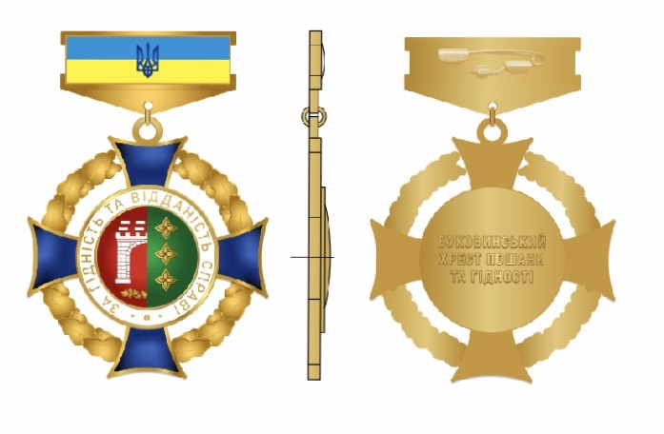
Зображення 1  відзнаки  «Буковинський хрест пошани  та гідності»  (аверс) | Зображення 2  відзнаки  «Буковинський хрест пошани  та гідності»  (реверс)

